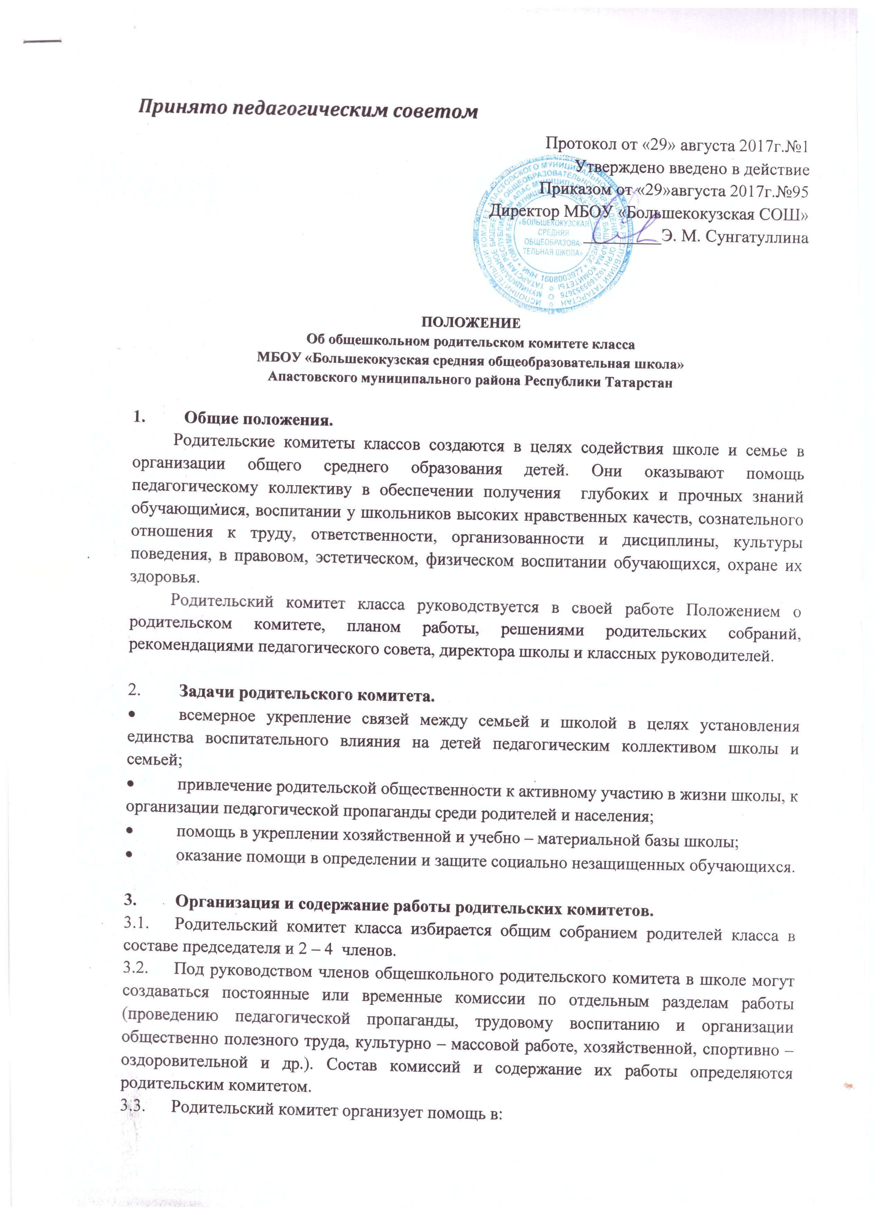

- укреплении связей педагогического коллектива с родителями обучающихся и общественностью;
- организации питания;
- привлечении родителей к непосредственному участию в воспитательной работе со школьниками во внеучебное время;
- работе по профориентации обучающихся;
- осуществлении контроля за выполнением Устава школы;
- организации и проведении собраний, докладов, лекций для родителей, бесед по обмену опытом семейного воспитания;
- осуществлении мероприятий по укреплению хозяйственной и учебно – материальной базы школы, благоустройству и созданию в ней нормальных санитарно – гигиенических условий;
- проведении оздоровительных и культурно – массовых мероприятий с обучающимися в период каникул;
  - Родительский комитет составляет план работы на учебный год. Его конкретное содержание определяется с учетом местных условий и задач, стоящих перед классом.
  - Родительский комитет класса вправе принимать свои решения при наличии на заседании не менее 2 – 3 его членов.
  - Родительский комитет класса отчитывается о своей работе перед родительским собранием класса.

- Права родительских комитетов.
Родительский комитет класса имеет право:
- устанавливать связь с руководителями школы по вопросу оказания помощи классу в проведении воспитательной работы, укреплении его учебно – материальной базы, а также отношений родителей к воспитанию детей;
- вносить на рассмотрение директора и педагогического состава школы предложения по внешкольной и внеклассной работе с обучающимися, по организационно – хозяйственным вопросам, по улучшению работы педагогического коллектива с родителями обучающихся (директор школы и педагогический совет обязаны внимательно рассмотреть предложения родительского комитета и поставить его в известность о принятых решениях);
- созывать родительские собрания;
- принимать участие в решении вопросов по оказанию материальной помощи нуждающимся школьникам;
- вызывать на заседания родительского комитета родителей обучающихся, имеющих неудовлетворительные отметки и неудовлетворительное поведение;
- организовывать дежурства родителей в школе и микрорайоне школы;
- вносить предложения классному руководителю по улучшению внеклассной работы с обучающимися, по улучшению работы с родителями обучающихся класса и заслушивать разъяснения классного руководителя по вопросам, интересующим родителей.

5. Документы
Документами, констатирующими деятельность Родительского комитета, являются:
1. Протоколы заседаний Родительского комитета;
2. Положение о Родительском комитете школы;
3. План работы Родительского комитета на учебный год или полугодие;
4. График заседаний Родительского комитета.

